

**UNIVERSIDAD PRIVADA DE TACNA**

**FACULTAD DE INGENIERÍA**

**Escuela Profesional de Ingeniería de Sistemas**

**Desarrollo de Aplicativo Móvil “SOS Mascota”**

Curso: Soluciones Móviles I

Docente: Mag. Elard Rodriguez Marca

Integrantes:

* Brian Danilo Chite Quispe (2021070015)
* Christian Dennis Hinojosa Mucho (2019065161)
* Alvaro Javier Contreras Lipa (2021070020)
* Royser Alonsso Villanueva Mamani (2021071090)

**Tacna – Perú**

**2025**

**Desarrollo de Aplicativo Móvil “SOS Mascota”**

**Documento de Especificación de Requerimientos de Software**

**Versión *1.0***

| CONTROL DE VERSIONES | | | | | |
| --- | --- | --- | --- | --- | --- |
| Versión | Hecha por | Revisada por | Aprobada por | Fecha | Motivo |
| 1.0 |  |  |  | 14/04/2025 | Versión Original |

**ÍNDICE GENERAL**

Introducción 4

I. Generalidades de la Empresa 5

1. Nombre de la Empresa 5

2. Visión 5

3. Misión 5

4. Organigrama 5

II. Visionamiento de la Empresa 5

1. Descripción del Problema 5

2. Objetivos de Negocios 7

3. Objetivos de Diseño 7

4. Alcance del proyecto 8

5. Viabilidad del sistema 10

6. Información obtenida del Levantamiento de Información 13

III. Análisis de Procesos 14

a) Diagrama del Proceso Actual - Diagrama de actividades 14

b) Diagrama del Proceso Propuesto - Diagrama de actividades Inicial 14

IV. Especificación de Requerimientos de Software 15

a) Cuadro de Requerimientos Funcionales Inicial 15

b) Cuadro de Requerimientos No Funcionales 17

c) Cuadro de Requerimientos Funcionales Final 18

d) Reglas de Negocio 21

V. Fases de Desarrollo 21

1. Perfiles de Usuario 21

2. Modelo Conceptual 22

a) Diagrama de Paquetes 22

b) Diagrama de Casos de Uso 23

c) Escenarios de Caso de Uso (Narrativa) 24

3. Modelo Lógico 33

a) Análisis de Objetos 33

b) Diagrama de Actividades con Objetos 34

c) Diagrama Secuencia 38

d) Diagrama de Clases 41

Conclusiones 42

**Documento de Especificación de Requerimientos de Software**

Introducción

El presente documento de Requerimientos de Software describe de manera detallada las funcionalidades, características técnicas y especificaciones que conformarán el desarrollo del aplicativo móvil denominado Mascota SOS. Este sistema tiene como propósito brindar una solución tecnológica que facilite el reporte y búsqueda de mascotas perdidas o encontradas dentro de la ciudad de Tacna.

El aplicativo será desarrollado utilizando Flutter, un framework multiplataforma que permitirá su implementación tanto en dispositivos Android como iOS. El sistema contempla el almacenamiento de datos local mediante SQLite y la integración con una API de mapas para mostrar ubicaciones geográficas relevantes.

Este documento tiene como objetivo servir como una guía principal para el equipo de desarrollo y las partes interesadas, estableciendo los requerimientos funcionales y no funcionales del sistema, así como su alcance, viabilidad y análisis de procesos actuales y propuestos. Asimismo, se incluirán modelos conceptuales, diagramas UML, reglas de negocio y fases de desarrollo, asegurando una planificación y ejecución adecuada del proyecto.

“SOS Mascota” nace como respuesta a una problemática social visible: la pérdida frecuente de mascotas domésticas y la necesidad de contar con una plataforma que permita conectar a las personas que encuentran mascotas con aquellas que las están buscando.

1. Generalidades de la Empresa

## Nombre de la Empresa

S.O.S Corazón Animalista Tacna

## Visión

Brindar una solución tecnológica accesible y eficiente que facilite el rescate, cuidado y adopción de mascotas, promoviendo el bienestar animal y fortaleciendo la participación de la comunidad mediante herramientas digitales modernas.

## Misión

Ser una plataforma líder a nivel nacional en la protección y gestión de mascotas, reconocida por su impacto social, facilidad de uso y capacidad de generar redes de apoyo responsables entre ciudadanos, veterinarios y organizaciones protectoras de animales.

## Organigrama

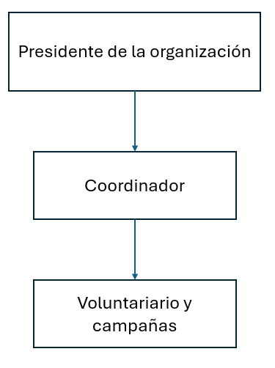

1. Visionamiento de la Empresa

## Descripción del Problema

En la actualidad, muchas personas enfrentan la angustiosa situación de perder a sus mascotas o encontrar animales extraviados sin saber cómo ayudar. Las redes sociales son utilizadas con frecuencia para reportes de mascotas perdidas, pero presentan limitaciones como la falta de organización, dificultad para filtrar información por ubicación o tipo de mascota, y poca trazabilidad de los reportes.

Además, no existe una herramienta móvil especializada que permita registrar, almacenar y consultar reportes de mascotas de forma sistemática, con integración de ubicación y datos relevantes que faciliten la recuperación del animal por parte de su dueño.

Esto representa un problema social y emocional para muchas familias, y una oportunidad de mejora mediante el uso de tecnologías móviles accesibles, con geolocalización y almacenamiento de datos. Por ello, surge la necesidad de desarrollar un sistema móvil centralizado que permita registrar y consultar casos de mascotas perdidas o encontradas en tiempo real.

## Objetivos de Negocios

* Ofrecer a los usuarios una plataforma confiable y amigable para publicar reportes de mascotas perdidas o encontradas.
* Aumentar las posibilidades de reencuentro entre dueños y mascotas a través de la localización y visibilidad del reporte.
* Consolidar una base de datos local que permita revisar los reportes en cualquier momento, incluso sin conexión.
* Impulsar el uso de herramientas tecnológicas para mejorar la participación ciudadana en causas sociales.

## Objetivos de Diseño

* Crear una interfaz intuitiva y accesible, adaptada a usuarios de distintas edades.
* Utilizar Flutter para lograr un diseño responsivo que se adapte a diferentes tamaños de pantalla.
* Implementar una arquitectura modular y mantenible, basada en buenas prácticas de desarrollo móvil.
* Integrar SQLite para almacenamiento local y una API de mapas para visualizar ubicaciones de los reportes.

## Alcance del proyecto

El proyecto comprende el desarrollo de un aplicativo móvil denominado Mascota SOS, orientado a brindar a la comunidad una herramienta útil para reportar y consultar información sobre mascotas perdidas o encontradas en la ciudad. El desarrollo se centrará en una versión inicial funcional, que incluya las características mínimas necesarias para cumplir con el propósito principal del sistema.

A continuación, se detallan las inclusiones y exclusiones del alcance del proyecto:

a) Inclusiones

* Registro de reportes de mascotas perdidas o encontradas en base a los datos: Nombre de la mascota, tipo de mascota, descripción de la mascota, imagen referencial, datos de contacto del usuario, ubicación aproximada.
* Consulta de reportes mediante filtros por mascota, orden cronológico, orden geográfico.
* Visualización de la ubicación referencial del reporte mediante una API de mapas.
* Almacenamiento local de los reportes en el dispositivo móvil utilizando SQLite, para permitir acceso sin conexión.
* Interfaz amigable e intuitiva desarrollada con Flutter, orientada a dispositivos Android.

b) Exclusiones

* El sistema estará disponible solo en idioma español.
* El desarrollo estará enfocado únicamente en dispositivos Android.
* No se contempla una plataforma web para administrar o validar reportes.

## Viabilidad del sistema

* 1. Viabilidad Técnica
  2. Viabilidad Económica
  3. Viabilidad Operativa

## Información obtenida del Levantamiento de Información

1. Análisis de Procesos

## Diagrama del Proceso Actual - Diagrama de actividades

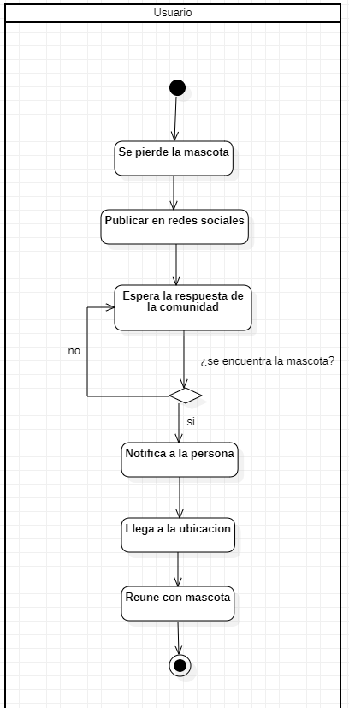

## Diagrama del Proceso Propuesto - Diagrama de actividades Inicial

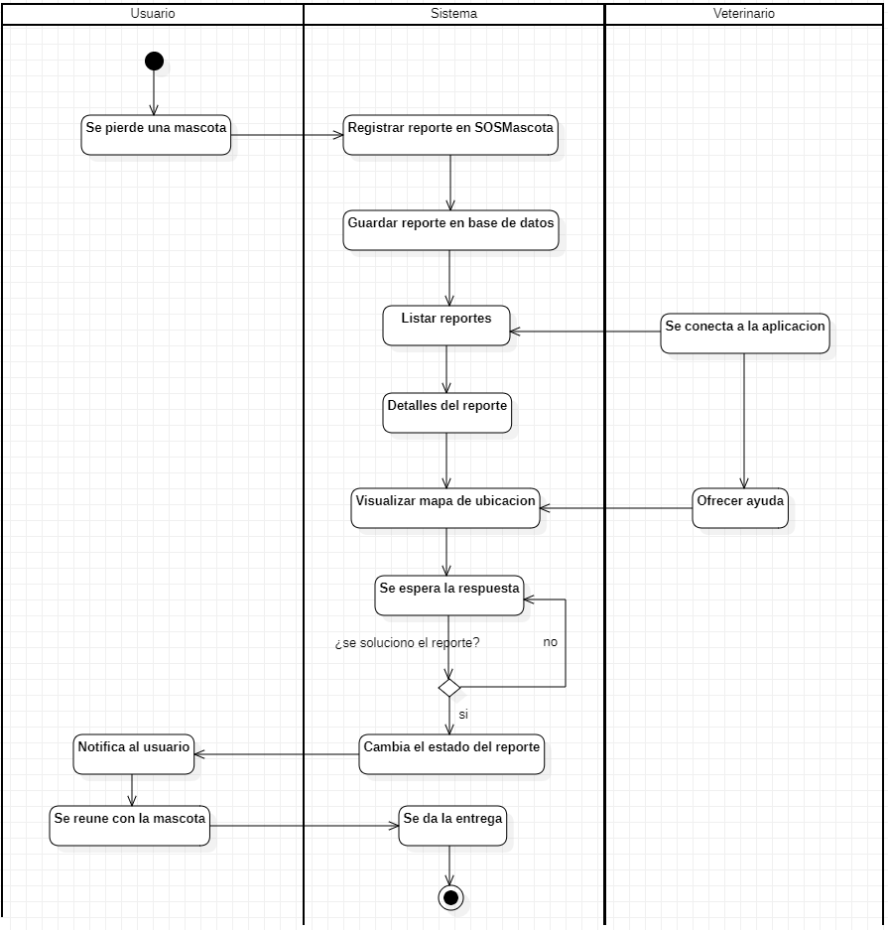

1. Especificación de Requerimientos de Software

## Cuadro de Requerimientos Funcionales Inicial

| **Código** | **Requerimiento** | **Descripción** |
| --- | --- | --- |
| RF-01 | Autenticación de usuario | La aplicación debe permitir que los usuarios inicien sesión utilizando su correo electrónico y contraseña, verificando sus credenciales para acceder al sistema. |
| RF-02 | Registro de Usuario | La aplicación debe permitir a los nuevos usuarios crear una cuenta ingresando sus datos personales como nombre, correo electrónico, contraseña y número de contacto. |
| RF-03 | Registrar veterinario | La aplicación debe permitir que se registren veterinarios autorizados, asociándolos a un perfil especial con permisos definidos. |
| RF-04 | Registrar reporte de mascota | La aplicación debe permitir a los usuarios registrar un reporte de mascota, incluyendo nombre, tipo, descripción, imagen, contacto y ubicación. |
| RF-05 | Ver mascotas reportadas | La aplicación debe mostrar un listado con todos los reportes de mascotas que necesiten ayuda. |
| RF-06 | Chat entre usuarios | La aplicación debe permitir que los usuarios se comuniquen mediante un chat interno para coordinar el reencuentro de mascotas. |
| RF-07 | Panel de Usuario | La aplicación debe contar con un panel donde el usuario pueda gestionar su información personal, ver sus reportes registrados, historial de chats, y acceder a funcionalidades principales. |
| RF-09 | Panel de Veterinario | La aplicación debe ofrecer un panel exclusivo para veterinarios donde puedan consultar reportes relevantes, validar información y apoyar en la verificación de mascotas. |

## 

## Cuadro de Requerimientos No Funcionales

| **Código** | **Requerimiento** | **Descripción** |
| --- | --- | --- |
| RNF-01 | Rendimiento | La aplicación debe responder en menos de 3 segundos en la mayoría de las operaciones, como listar reportes o cargar la ubicación en el mapa. |
| RNF-02 | Disponibilidad | La aplicación debe estar disponible para el usuario las 24 horas del día, excepto durante mantenimientos programados. |
| RNF-03 | Usabilidad | La interfaz debe ser intuitiva y amigable, permitiendo que usuarios sin experiencia técnica puedan utilizar todas las funcionalidades sin dificultad. |
| RNF-04 | Portabilidad | La aplicación debe ser compatible con dispositivos Android desde la versión 8.0 (Oreo) en adelante. |
| RNF-05 | Seguridad de datos | La información del usuario y de los reportes debe almacenarse de forma segura, utilizando encriptación para contraseñas y restricciones de acceso. |
| RNF-06 | Escalabilidad | La arquitectura del sistema debe permitir añadir nuevas funcionalidades (como notificaciones o integración con redes sociales) sin rediseños mayores. |
| RNF-07 | Mantenibilidad | El código fuente debe estar estructurado y documentado para facilitar futuras actualizaciones y mantenimiento del sistema. |
| RNF-08 | Integración con servicios externos | La aplicación debe integrarse correctamente con APIs externas (como mapas) garantizando estabilidad y tiempo. |

## Cuadro de Requerimientos Funcionales Final

| **Código** | **Requerimiento** | **Descripción** |
| --- | --- | --- |
| RF-01 | Autenticación de usuario | La aplicación debe permitir que los usuarios inicien sesión utilizando su correo electrónico y contraseña, verificando sus credenciales para acceder al sistema. |
| RF-02 | Registro de Usuario | La aplicación debe permitir a los nuevos usuarios crear una cuenta ingresando sus datos personales como nombre, correo electrónico, contraseña y número de contacto. |
| RF-03 | Registrar veterinario | La aplicación debe permitir que se registren veterinarios autorizados, asociándose a un perfil especial con permisos definidos. |
| RF-04 | Registrar reporte de mascota | La aplicación debe permitir a los usuarios registrar un reporte de mascota, incluyendo nombre, tipo, descripción, imagen, contacto y ubicación. |
| RF-05 | Ver mascotas reportadas | La aplicación debe mostrar un listado con todos los reportes de mascotas que necesiten ayuda. |
| RF-06 | Chat entre usuarios | La aplicación debe permitir que los usuarios se comuniquen mediante un chat interno para coordinar el reencuentro de mascotas. |
| RF-07 | Panel de Usuario | La aplicación debe contar con un panel donde el usuario pueda gestionar su información personal, ver sus reportes registrados, historial de chats, y acceder a funcionalidades principales. |
| RF-09 | Panel de Veterinario | La aplicación debe ofrecer un panel exclusivo para veterinarios donde puedan consultar reportes relevantes, validar información y apoyar en la verificación de mascotas. |
| RF-10 | Panel de Administrador | Debe permitir al administrador visualizar reportes detallados basados en un rango de fechas seleccionado. Esto incluirá información relacionada respecto a las mascotas perdida y encontradas, en adopción y adoptadas, en ayuda y atendidas. |

## 

## 

## 

## Reglas de Negocio

| **Código** | **Regla de Negocio** | **Descripción** |
| --- | --- | --- |
| RN-01 | Registro único de usuario | Cada usuario debe estar registrado con un correo electrónico único. No se permite duplicidad de cuentas con el mismo correo. |
| RN-02 | Validación de datos obligatorios | Todos los campos requeridos al registrar un reporte de mascota (nombre, tipo, contacto, descripción, imagen y ubicación) deben ser obligatorios. |
| RN-03 | Reportes visibles solo si están validados | Solo los reportes validados por el sistema (con todos los datos completos) serán visibles en los listados públicos. |
| RN-04 | Comunicación entre usuarios restringida a reportes | El chat estará habilitado únicamente entre usuarios que hayan interactuado con un mismo reporte (pérdida o hallazgo de mascota). |
| RN-05 | Actualización y edición limitada de reportes | Los usuarios solo podrán editar sus reportes dentro de las primeras 24 horas de haberlos creado. Después, solo podrán ser eliminados. |
| RN-06 | Protección de datos personales | No se mostrará públicamente información sensible como números de documento, correo o dirección exacta, solo medios de contacto autorizados. |

1. Fases de Desarrollo

## Perfiles de Usuario

| **Perfil** | **Descripción** |
| --- | --- |
| **Usuario** | Es el ciudadano que usa la aplicación para reportar una mascota perdida o encontrada. Puede consultar reportes, registrar nuevos, chatear con otros usuarios y filtrar por ubicación o tipo de mascota. Tiene acceso a su panel personal. |
| **Veterinario** | Es un profesional acreditado que puede ofrecer apoyo en reportes, verificar el estado de algunas mascotas y brindar asistencia. Debe ser validado por un administrador antes de acceder al sistema. Puede acceder a un panel especial donde puede ver reportes relacionados a su zona o casos derivados por usuarios. |

## Modelo Conceptual

### Diagrama de Paquetes

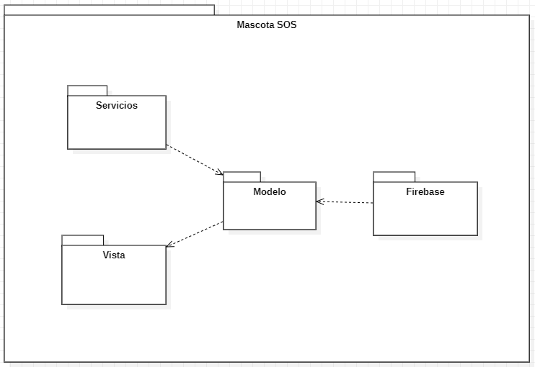

### Diagrama de Casos de Uso

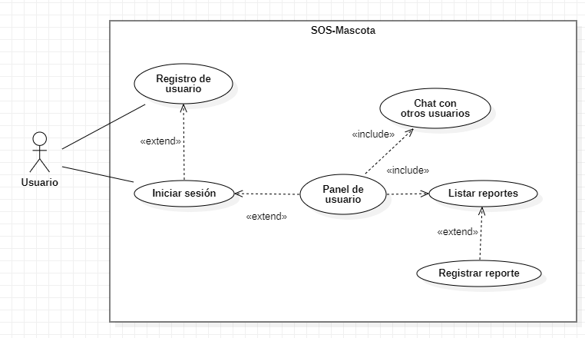

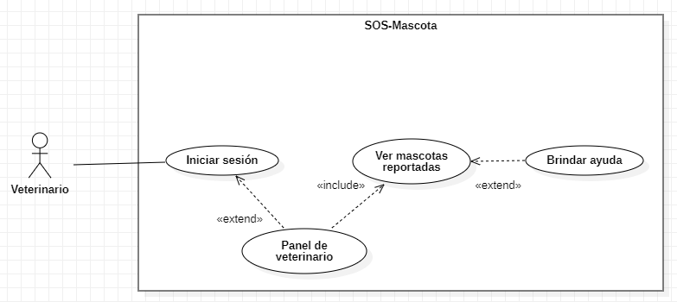

### Escenarios de Caso de Uso

**Narrativa de CU - 01:** “Gestionar Autentiación y Credenciales de Usuario”

| **Caso de Uso** | Gestionar autenticación y credenciales de usuario | CU - 01 |
| --- | --- | --- |
| **Actores** | Usuario | |
| **Descripción** | Permite a un usuario registrarse en el sistema, así como también iniciar sesión con sus credenciales y cerrar sesión de forma segura. | |
| **Precondiciones** | - | |
|  | **Acción:** Autenticar, Registrar | |
| **ACCIÓN DEL ACTOR** | **CURSO DEL SISTEMA** |
| 1. El usuario ingresa a la página de inicio de la plataforma BackFlow. | 1. El sistema muestra la interfaz de iniciar sesión como página de inicio. Se muestran los campos de usuario y contraseña, además de las opciones de ingresar y registrarse. |
| 1. El usuario completa los campos solicitados en la interfaz y selecciona la opción de ingresar. | 1. El sistema autentica las credenciales del usuario, si las credenciales están registradas, se redirige a la interfaz inicial de organizaciones, en caso no estén registradas, se le pedirá registrarse con el mensaje de “Credenciales incorrectas o no registradas”. |
| **Flujo Alternativo - Registrar Usuario** | |
| 1. El usuario selecciona la opción de registrarse. | 1. El sistema actualiza la interfaz de iniciar sesión con la de registro. Se muestran los campos de usuario, correo, contraseña y repetir contraseña, además de las opciones de registrarse o volver al inicio de sesión. |
| 1. El usuario completa los campos solicitados en la interfaz y selecciona la opción de registrarse. | 1. El sistema valida los datos ingresados y registra al nuevo usuario en el sistema, para finalmente redirigir al usuario a la interfaz de inicio de sesión. |

## Modelo Lógico

### Análisis de Objetos

Objetos Control

| **Objeto de Control** | **Descripción** |
| --- | --- |
| ControlAutenticacion | Gestiona el inicio de sesión y la validación de credenciales del usuario. |
| ControlReportes | Administra la creación y listado de reportes de mascotas perdidas o encontradas. |
| ControlMascota | Controla la gestión de la información relacionada a la mascota del reporte. |
| ControlUbicacion | Gestiona la información de veterinarios (registro y validación local). |
| ControlChat | Coordina la interacción entre usuarios mediante mensajes. |

Objetos Entidad

| **Objeto de Entidad** | **Descripción** |
| --- | --- |
| Usuario | id, nombre, correo, rol |
| Mascota | id, nombre, descripcion, tipo, estado, latitud, longitud, fecha, urlImagenes, uidUsuario |

Objetos Frontera

| **Objeto de Frontera** | **Función en la Interfaz** |
| --- | --- |
| PantallaLogin | Permite al usuario autenticarse. |
| PantallaRegistro | Permite el registro como usuario o veterinario. |
| PantallaInicio | Muestra el menú principal según el tipo de usuario. |
| PantallaReportarMascota | Formulario para registrar mascotas perdidas o encontradas. |
| PantallaListaReportes | Muestra reportes con filtros por tipo o fecha. |
| PantallaMascotaDetalle | Visualiza el detalle de un reporte de mascota. |
| PantallaChat | Interfaz para mensajería entre usuarios. |
| PantallaUbicacion | Muestra en mapa la última ubicación conocida. |

### 

### Diagrama Secuencia

RF-01 Autenticación de usuario

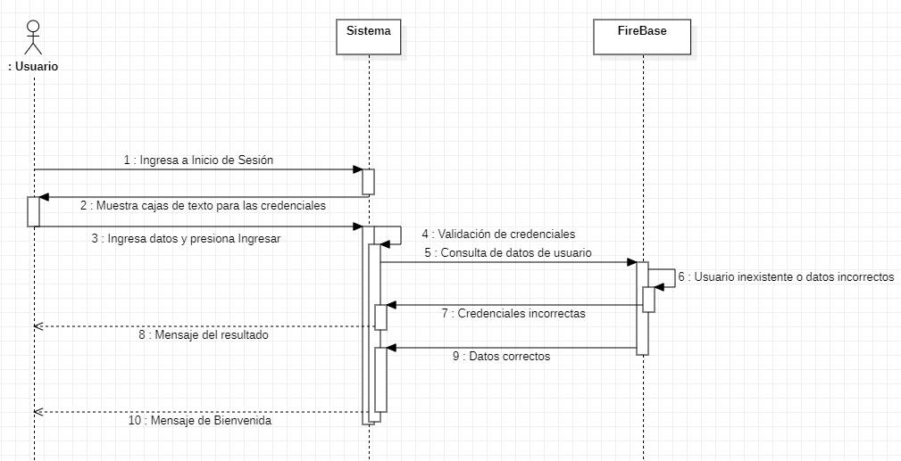

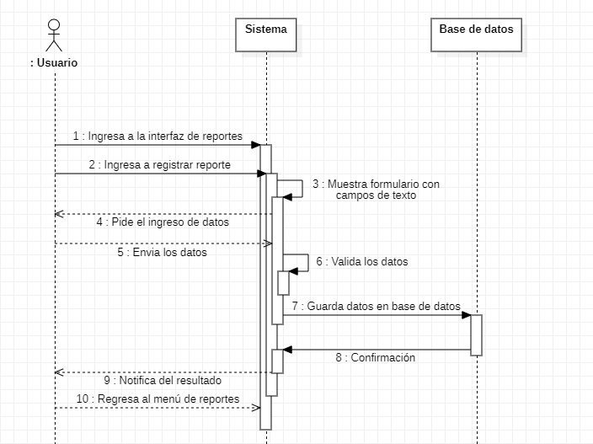

RF-05 Ver mascotas reportadas

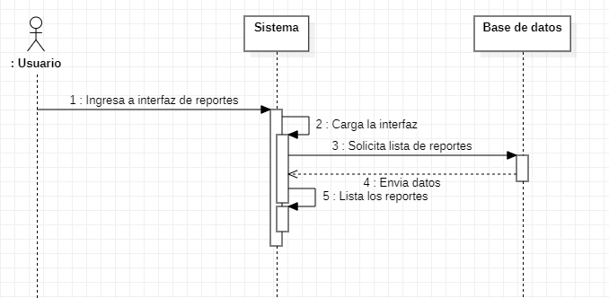

RF-06 Chat entre usuarios

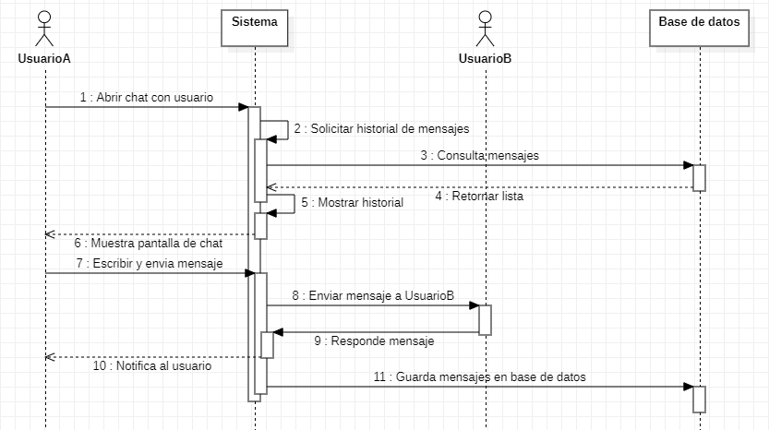

### Diagrama de Clases

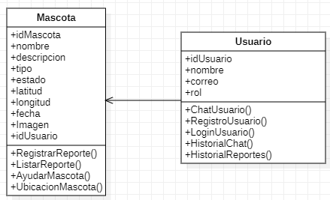

**Conclusiones**

El desarrollo del aplicativo móvil Mascota SOS representa una herramienta eficaz para facilitar el reporte y búsqueda de mascotas perdidas, brindando una solución accesible a la comunidad. El sistema permite centralizar los reportes de mascotas que necesiten ayuda. Además, la inclusión del chat interno favorece la comunicación directa entre los usuarios, fomentando la colaboración comunitaria.